Дополнительная информация

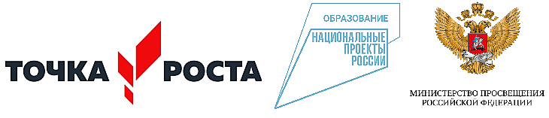
- Материалы по методическому сопровождению Центров «Точка роста», подготовленные Федеральным оператором ФГАУ «Фонд новых форм развития образования» Методические рекомендации по созданию и функционированию в общеобразовательных организациях, расположенных в сельской местности и малых городах, центров образования естественно-научной и технологической направленностей.

